Kapitola: Teorém pavučiny
Teorém pavučiny
Typy
Konvergující pavučina
Divergující pavučina
Stabilní pavučina
Oscilace

Konvergující pavučina
Poptávka Nabídka
Zvýšení P: 20 ks =>10 ks 10 ks => 20 ks
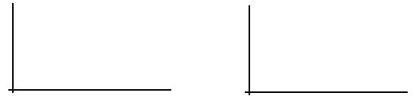
Poptávající reagují rychleji Nabízející reagují pomaleji
= více plochá poptávka = více strmá nabídka

Graf konvergující pavučiny
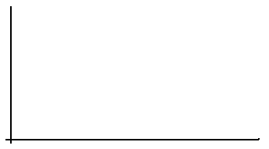

Divergující pavučina

Stabilní pavučina

Oscilace

